Proyecto Prueba

Módulo 03 – Layout(HTML&CSS)

WSA2021_TP17_Module03

Elaborado por

**Nombre: Oscar Fernando Aristizábal Cardona**

**País**: CO

**INTRODUCCIÓN**

«Petfinder» es una organización de Guatemala que se encarga de recoger mascotas que han sido abandonadas, en su gran mayoría perros y gatos, «Petfinder» se encarga de darles un nuevo hogar transitorio con todas las comodidades como refugio, alimentación y cuidados veterinarios, esta organización requiere servicios de desarrollador front-end para maquetar una aplicación móvil donde las personas puedan buscar y adoptar estas mascotas.

El diseño de la aplicación móvil ya fue desarrollado por el equipo de diseño, este ya fue aprobado por los directivos. Todos los archivos de diseño que incluyen imágenes, tipografía y colores serán proporcionados para realizar dicha tarea, se busca que el maquetado final en HTML, CSS sea idéntico o lo más fiel posible al diseño proporcionado, no esta permitido el uso de Javascript, el código Javascript será excluido durante el proceso de evaluación.

El maquetado debe ser desarrollado solo para una resolución máxima de 414 píxeles de ancho por un mínimo de 800 píxeles de alto, el contenido debe presentarse centrado tanto vertical como horizontalmente.

**DESCRIPCIÓN DEL PROYECTO PRUEBA**

Esta tarea se completará en 2.5 horas. El resultado deberá funcionar en los navegadores modernos y se probará en google chrome. Deberá prestar mucha atención a los detalles, tamaño y peso de los textos, distancias horizontales y verticales entre elementos, eventos y transiciones, adicionalmente todos los textos deben ser seleccionables.

La organización entiende que esta es una tarea voluminosa para realizarse en 2.5 horas, por lo que se proporcionara un video con el prototipo funcional de dicha aplicación.

**Glosario**

* **Maquetado:** La maquetación web es el proceso en el que el prototipo gráfico también denominado "layout" pasa a transformase en código html, css (estándares web) para que los navegadores puedan interpretarlo correctamente.
* **Eventos:** Los eventos representan las acciones en respuesta a los gestos del usuario (click, dblclick, mouseover, etc).
* **Transiciones:** Es la forma de animar los cambios de las propiedades de forma gradual de un estado inicial a un estado final.

**Pantallas – Diseños**

**Inicio**

El usuario podrá intercambiar la imagen presionando uno de los puntos en la parte superior, también podrá ingresar a buscar mascotas por medio del botón circular en la parte inferior.

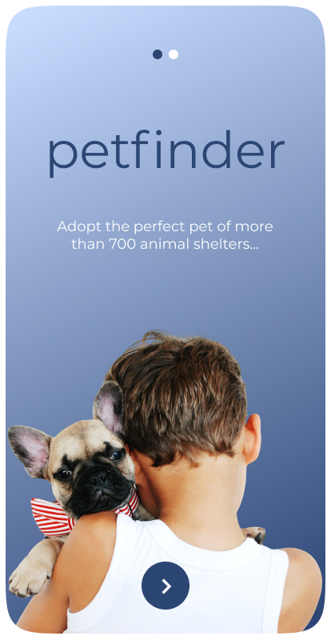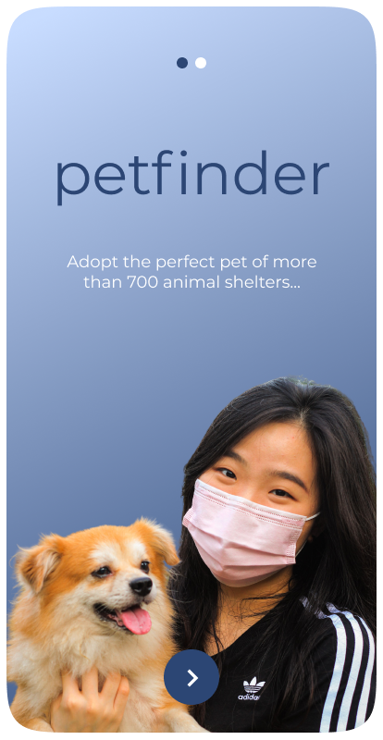

**Buscar**

El usuario podrá buscar por medio de un campo de texto, también podrá cambiar entre las categorías perros y gatos, y en el caso de dar clic en una mascota podrá visualizar sus datos completos.

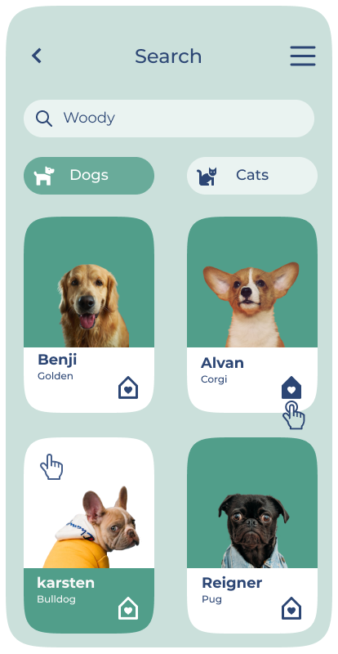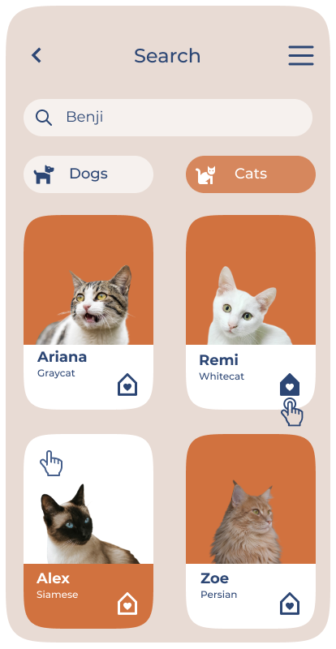

**Menú Hamburguesa**

El usuario podrá visualizar un menú superpuesto al presionar el menú hamburguesa y tendrá la posibilidad de ir diferentes secciones.

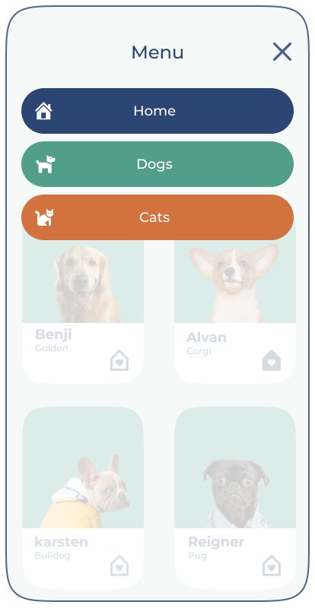

**Visualizar**

El usuario podrá ver las características de la mascota y si es el caso llevarla a casa.

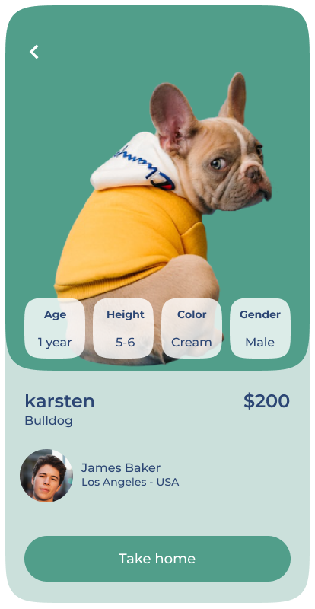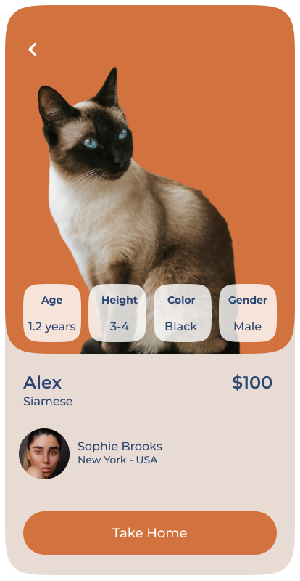

**INSTRUCCIONES PARA EL COMPETIDOR**

Siga las siguientes instrucciones para entregar su trabajo.

1. Los recursos multimedia están disponibles en el archivo comprimido "03-layout.zip". Puede modificar los archivos suministrados y crear nuevos archivos multimedia para garantizar su correcta funcionalidad y lograr un maquetado lo más cercano a los diseños y prototipo.
2. Guarde y trabaje la maquetación en un directorio en el escritorio llamado "XX-module03 ". Asegúrese de que su archivo principal se llame index.html.
3. Asegúrese de que su sitio pueda iniciarse cuando se acceda a la dirección   
   http://<dominio>/XX_module03

* XX es el código de su país.